REPUBLICA FEDERATIVA DO BRASIL

ESTADO DO RIO DE JANEIRO

MUNICIPIO DE PATY DO ALFERES
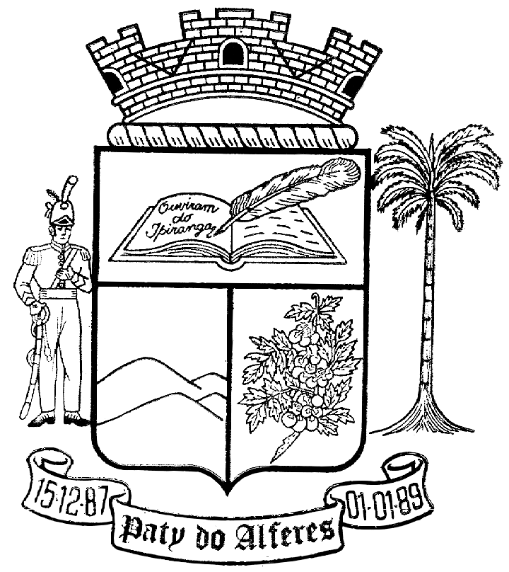

LEI

ORÇAMENTÁRIA

ANUAL

2018

